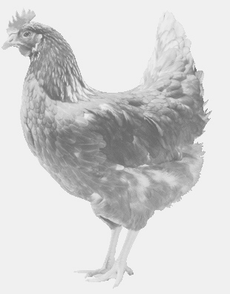
firma SVOBODA – Lučice
drůbežárna Vadín, www.drubezsvoboda.cz 569489358, 777989857
NOSNÉ KUŘICE
barva červená a černá, bílá
Stáří: 18 týdnů
Cena: 255,- Kč/kus
Čtvrtek 18. dubna 2024
V 17.15 hod.- Kořenec
U obecního úřadu
Možno objednat: 569 489 358,
svoboda.lucice@seznam.cz

